Dossier d’inscription 2021/2022
Accueil de Loisirs Sans Hébergement
Pour les Enfants et les Adolescents
- non scolarisés à Saint-Paul-de-Vence
- non domiciliés à Saint-Paul-de-Vence
Documents obligatoires :

- Pour tous :
- 1 photo d’identité (facultative)
- Fiche sanitaire de liaison ci-jointe dûment complétée et signée
- Attestation d’assurance Responsabilité Civile en cours de validité
- Acte mentionnant l’attribution de l’exercice de l’autorité parentale, ou copie du jugement de divorce, pour les parents divorcés, séparés ou concubins.
- Règlement intérieur ci-joint signé

- Pour les Saint-Paulois :
- 1 facture de fluide de moins de 3 mois (électricité, eau, gaz)
- Attestation du Quotient Familiale délivré par la CAF, à défaut votre dernier avis d’imposition

- Pour les familles assujetties à la Taxe Professionnelle sur Saint-Paul de Vence :
- Extrait K.Bis de moins de 3 mois
- Attestation du Quotient Familiale délivré par la CAF, à défaut votre dernier avis d’imposition

RESPONSBLES DU FOYER DES ENFANTS :

FAMILLE : …………………………………………………… 2021/2022

Situation familiale :
□ Mariés □ Vie Maritale □ Séparés □ Divorcés □ Célibataire □ Veuf-Veuve □ Pacsé □ Garde alternée : semaines paires : □ responsable légal 1 ou □ responsable légal 2

Responsable 1 du foyer : Responsable 2 du foyer :
□ Mère □ Père □ Autre □ Mère □ Père □ Autre

Nom ………………………………………………….. Nom …………………………………………………..
Prénom ……………………………………………… Prénom ………………………………………………
Date de naissance ……………………………… Date de naissance ………………………………
Adresse ……………………………………………… Adresse ………………………………………………
…………………………………………………………… ……………………………………………………………
…………………………………………………………… ……………………………………………………………
Tél.fixe ……………………………………………… Tél.fixe ………………………………………………
Tél.mobile ………………………………………….. Tél.mobile …………………………………………..
Adresse mail ……………………………………… Adresse mail ……………………………………….
Profession ………………………………………….. Profession …………………………………………..
Tél. professionnel ………………………………. Tél. professionnel ……………………………….

Je suis domicilié à St-Paul de Vence ou assujetti à la Taxe Professionnelle sur St-Paul de Vence,

J’autorise Je n’autorise pas la commune de Saint-Paul de Vence à consulter directement les éléments de mon dossier d’allocations familiales nécessaires à la constitution du dossier de mes enfants sur CTAP, site internet de la Caisse d’Allocations Familiales.

N° Allocataire CAF ……………………………
□ Régime général □ M.S.A. □ Autre

OPTION 1

□ Mon dossier CAF est à jour.

Je remets mon attestation de moins de 2 mois au service des Affaires Scolaires.

OPTION 2

□ Je ne perçois pas de prestations CAF ou autres
ET / OU
□ Je n’autorise pas l’accès à mon dossier CTAP
DONC
Je fournis l’avis d’imposition 2020sur les revenus 2019 et ma situation CAF (prestations perçues ou dossier clôturé)
OPTION 3

□ Je ne souhaite pas fournir de justificatif de revenus.

Je ne fournis pas de justificatif de revenus,
le tarif maximum me sera appliqué sans aucun remboursement possible.

PRÉINSCRIPTION 2021 / 2022

Réservé aux parents séparés, divorcés, en instance de divorce

Je soussigné(e) M. ou Mme (*) .………………………………………………………………………, représentant légal de

l’enfant…………………………………………………………………………………….……………………….. déclare sur l’honneur

AVOIR INFORMÉ M. ou Mme (*) ……………………………………………………………………….. père ou mère de

l’enfant, de la démarche entreprise ce jour et des renseignements portés sur ce document.

*Rayer la mention inutile

St-Paul de Vence, Signature du représentant légal

Le ………………………..

NOM DE L’ENFANT 1 : Nom : …………………………………………………………. Prénom :……………………………………………….
Date de naissance : …………………………….…………… Lieu de naissance :…………………………………………………………….
□ Maternelle □ Elémentaire □ Collège Niveau de classe : …………………………………
L’enfant fait-il l’objet d’un Protocole d’Accueil Individualisé* (concerne les enfants atteints de troubles de santé) :
□ oui □ non Alimentaire : □ oui Autre : □ oui

Modalités de sortie du soir
□ J’AUTORISE MON ENFANT A PARTIR SEUL A 18 HEURES POUR LE RETOUR AU DOMICILE (uniquement les collégiens) dans ce cas, vous dégagez la mairie et le personnel de l’accueil périscolaire de toute responsabilité après le départ de l’enfant.
OU
□ JE DESIGNE DES PERSONNES HABILITEES MAJEURES POUR LA SORTIE DE MON ENFANT (autres que les responsables du foyer) : dans ce cas mon enfant ne pourra quitter l’A.L.S.H. sans être accompagné d’une personne expressément autorisée, celles-ci devront pouvoir présenter obligatoirement une pièce d’identité. En cas d’imprévu, il est vivement conseillé de prévenir les coordonnateurs périscolaires.

Nom Prénom | Téléphone | Lien avec l’enfant | Peut être prévenu en cas d’urgence
 |  |  | □ oui □ non
 |  |  | □ oui □ non
 |  |  | □ oui □ non
 |  |  | □ oui □ non

NOM DE L’ENFANT 2 : Nom : ……………………………………………………………. Prénom :……………………………………………….
Date de naissance : …………………………………………….. Lieu de naissance :…………………………………………………………….
Maternelle □ Elémentaire □ □ Collège Niveau de classe : …………………
L’enfant fait-il l’objet d’un Protocole d’Accueil Individualisé* (concerne les enfants atteints de troubles de santé) :
□ oui □ non Alimentaire : □ oui Autre : □ oui

Modalités de sortie du soir
□ J’AUTORISE MON ENFANT A PARTIR SEUL A 18 HEURES POUR LE RETOUR AU DOMICILE (uniquement les collégiens) dans ce cas, vous dégagez la mairie et le personnel de l’accueil périscolaire de toute responsabilité après le départ de l’enfant.
OU
□ JE DESIGNE DES PERSONNES HABILITEES MAJEURES POUR LA SORTIE DE MON ENFANT (autres que les responsables du foyer) : dans ce cas mon enfant ne pourra quitter l’A.L.S.H. sans être accompagné d’une personne expressément autorisée, celles-ci devront pouvoir présenter obligatoirement une pièce d’identité. En cas d’imprévu, il est vivement conseillé de prévenir les coordonnateurs périscolaires.

Nom Prénom | Téléphone | Lien avec l’enfant | Peut être prévenu en cas d’urgence
 |  |  | □ oui □ non
 |  |  | □ oui □ non
 |  |  | □ oui □ non
 |  |  | □ oui □ non

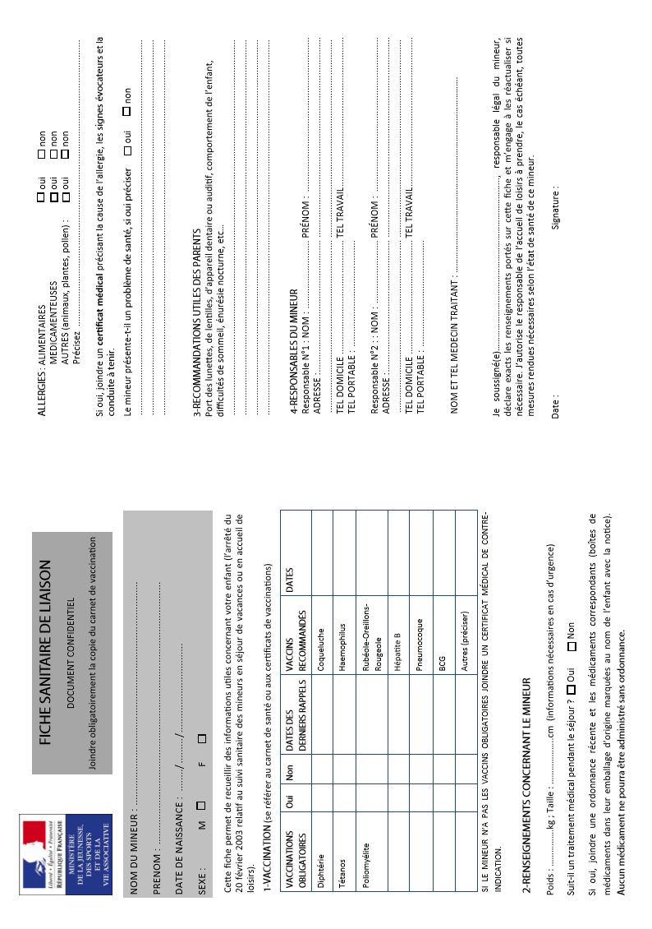

2021 / 2022

Je soussigné(e) ……………………………………………………………….père, mère, sollicite l’admission de mes enfants à l’Accueil de Loisirs Sans Hébergement pour l’année 2021/2022

- M’engage à informer le service des affaires scolaires de toute modification concernant le dossier de mes enfants et déclare exacts les renseignements communiqués,

- J’atteste avoir pris connaissance du règlement intérieur sur le site de la mairie de Saint-Paul de Vence : www.saintpauldevence.org

Date : Signature du père : Signature de la mère :

AUTORISATIONS

- Autorise la commune de Saint-Paul de Vence à utiliser les courriels précisés sur cette fiche d’admission pour des informations relatives à la Direction Jeunesse et à la vie scolaire et en direction de la famille, □ oui □ non
- J’accepte de recevoir les factures par courriel □ oui □ non

Si oui je précise l’adresse mail : ………………................................................................................

- Autorise la mairie de Saint-Paul de Vence à utiliser, libre de tous droits, l’image de mes enfants dans le cadre de ses activités. □ oui □ non

* Les informations recueillies dans ce dossier sont récoltées et utilisées par la ville de Saint-Paul de Vence uniquement pour finalité de traitement (gestion de l’enfance, gestion du site internet, vérification de l’attache avec la commune).
Elles sont conservées selon les durées en vigueur conformément au Règlement (UE) 2016/679 du Parlement Européen relatif à la Protection des Données Personnelles.
Vous pouvez exercer votre droit d’accès aux données qui vous concerne et les faire rectifier en contactant : affaires.scolaires@saint-pauldevence.fr.
